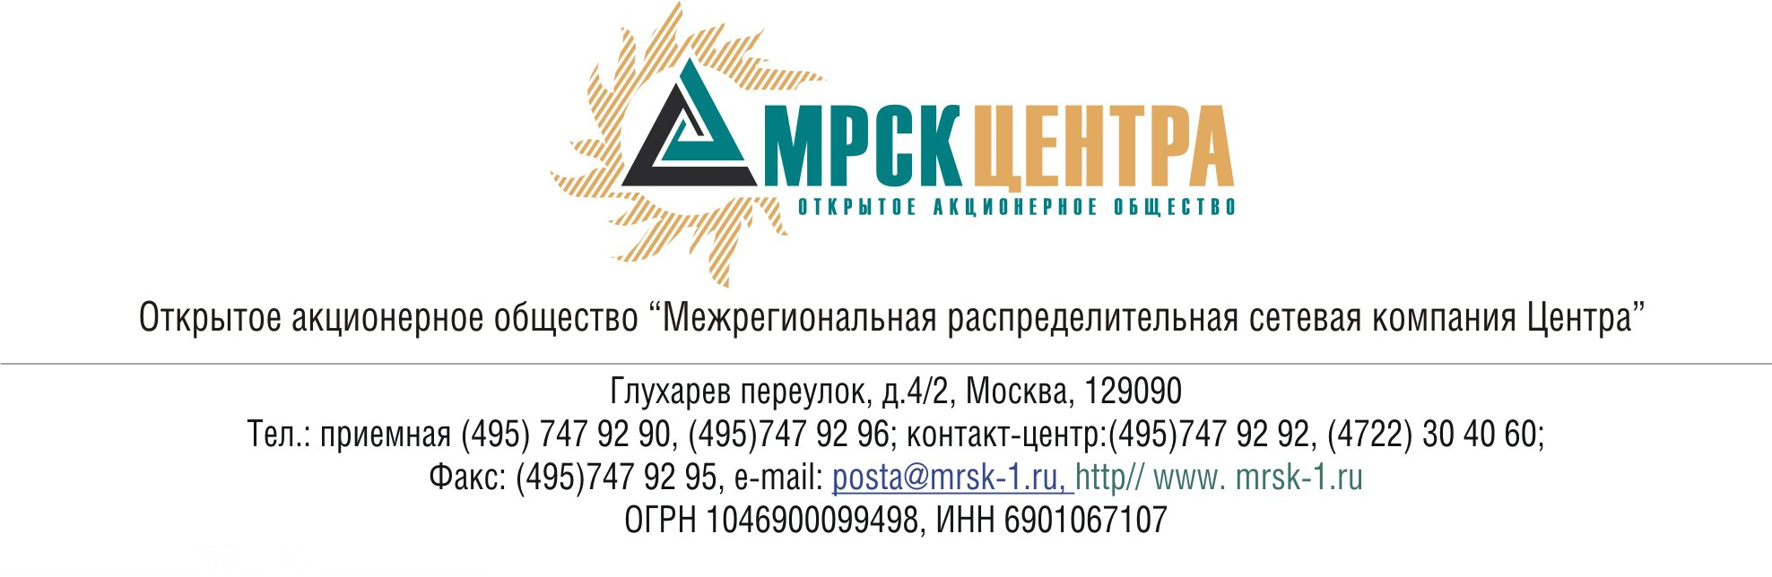
ПРОТОКОЛ
заседания Комитета по аудиту
Совета директоров ОАО «МРСК Центра»
(в форме заочного голосования)
25 марта 2010 года г. Москва № 03/10
Форма проведения: заочное голосование.
Всего членов Комитета по аудиту: 4 человека.
Приняли участие в голосовании: Косарев С.Б., Селиверстова Т.А., Старченко А.Г.
Не предоставили опросные листы: Филькин Р.А.
Кворум: имеется.
Дата составления протокола: 25.03.2010 года.
ПОВЕСТКА ДНЯ:
- О рассмотрении отчета о сделках инсайдеров ОАО «МРСК Центра» с ценными бумагами Общества и (или) его ДЗО в феврале 2010 года.
- О согласовании плана-графика проверок на 2 квартал 2010 года, осуществляемых Департаментом внутреннего контроля и аудита ОАО «МРСК Центра» в рамках внутреннего контроля.
- Об утверждении бюджета Комитета по аудиту Совета директоров ОАО «МРСК Центра» на 2 квартал 2010 года.
Вопрос 1: О рассмотрении отчета о сделках инсайдеров ОАО «МРСК Центра» с ценными бумагами Общества и (или) его ДЗО в феврале 2010 года.
Решение:
1. Утвердить отчет о сделках инсайдеров ОАО «МРСК Центра» с ценными бумагами Общества и (или) его ДЗО в феврале 2010 года в соответствии с приложением 1 к настоящему решению Комитета по аудиту.
2. Рекомендовать членам Совета директоров Общества принять к сведению отчет Комитета по аудиту о сделках инсайдеров ОАО «МРСК Центра» с ценными бумагами Общества (или) его ДЗО в феврале 2010 года.
Итоги голосования:
Косарев Сергей Борисович - «за»
Селиверстова Татьяна Александровна - «за»
Старченко Александр Григорьевич - «за»
Итого:
«ЗА» | - «3»
«ПРОТИВ» | - «0»
«ВОЗДЕРЖАЛИСЬ» | - «0»
Решение принято.
Вопрос 2: О согласовании плана-графика проверок на 2 квартал 2010 года, осуществляемых Департаментом внутреннего контроля и аудита ОАО «МРСК Центра» в рамках внутреннего контроля.
Решение:
Согласовать план-график проверок на 2 квартал 2010 года, осуществляемых Департаментом внутреннего контроля и аудита ОАО «МРСК Центра» в рамках внутреннего контроля, в соответствии с приложением 2 к настоящему решению Комитета по аудиту.

Итоги голосования:
Косарев Сергей Борисович - «за»
Селиверстова Татьяна Александровна - «за»
Старченко Александр Григорьевич - «за»
Итого:
«ЗА» | - «3»
«ПРОТИВ» | - «0»
«ВОЗДЕРЖАЛИСЬ» | - «0»
Решение принято.
Вопрос 3: Об утверждении бюджета Комитета по аудиту Совета директоров ОАО «МРСК Центра» на 2 квартал 2010 года.
Решение:
Рекомендовать членам Совета директоров ОАО «МРСК Центра» утвердить бюджет Комитета по аудиту Совета директоров ОАО «МРСК Центра» на 2 квартал 2010 года в соответствии с приложением 3 к настоящему решению Комитета по аудиту.
Итоги голосования:
Косарев Сергей Борисович - «за»
Селиверстова Татьяна Александровна - «за»
Старченко Александр Григорьевич - «за»
Итого:
«ЗА» | - «3»
«ПРОТИВ» | - «0»
«ВОЗДЕРЖАЛИСЬ» | - «0»
Решение принято.
Приложения:
- Проект отчета Комитета по аудиту о сделках инсайдеров Общества с ценными бумагами Общества и (или) его ДЗО за февраль 2010 года (Приложение 1).
- План-график проверок на 2 квартал 2010 года, осуществляемых Департаментом внутреннего контроля и аудита ОАО «МРСК Центра» в рамках внутреннего контроля (Приложение 2).
- Проект бюджета Комитета по аудиту Совета директоров ОАО «МРСК Центра» на 2 квартал 2010 года (Приложение 3).

Председатель Комитета по аудиту
Совета директоров ОАО «МРСК Центра» С.Б. Косарев

Секретарь Комитета по аудиту
Совета директоров ОАО «МРСК Центра» С.В. Лапинская

